Игра по станциям. Внеклассное мероприятие по математике
Голиченко Г.Н. учитель математики шк.№561
Математическая игра по станциям «Математика – гимнастика ума»
в 5-6 классах.
Цель: расширение кругозора и развитие логического мышления учащихся в области математики; развитие познавательного интереса, интеллекта, воспитание стремления к непрерывному совершенствованию своих знаний; умение быстро ориентироваться в обстановке; формирование дружеских, товарищеских отношений, умения работать командой.
Ход мероприятия:
Ведущий: С тех пор, как существует мирозданье,
Такого нет, чтоб не нуждался в знанье.
Какой мы не возьмем язык и век, -
Всегда стремился к знанью человек.
Наше мероприятие посвящено самой точной, самой важной, самой нужной из наук - математике!
Математика – наука
Она – гимнастика ума.
Есть в ней точность и смекалка,
Цифры, буквы и …игра.
Тот, кто учит, понимает,
Что наука нам нужна
Так как в трудной жизни нашей
Без нее никак нельзя:
математика повсюду,
математика везде.
Тот, кто учит, понимает…
И порядок в голове.
Ребята, сегодня мы с вами отправляемся в путешествие по математическим станциям, на каждой из которых вас ждут интересные испытания.
Ребята представляют свои команды (название, девиз), получают маршрутные листы, на котором записана последовательность игровых станций и отправляются по станциям.
На станциях судьи (учащиеся старших классов) записывают в маршрутный лист набранное командой количество баллов. На финише количество баллов суммируется и определяется команда-победитель.
1.Станция «Ошибкино»
Исправить ошибки, за каждую исправленную ошибку команда получает 1 балл.
Атрезок
Умнажение
Пириметр
Длинна
Сума
Слогаемое
Вырожение
Уминьшаемое
Праизведение
Вычетание
Лучь
Диление
Уровнение
Еденица
Каордината
Множетель
Растояние
2.Станция «Умники и умницы»
Вставить вместо * цифру, чтобы получилось верное равенство, за каждый выполненный правильно пример 1 балл.
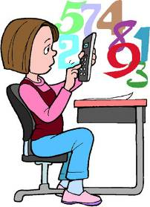
* 2* 4 *  + 8 6 * 9  __________________  2 * 4 * 7 | 7 * 0 2 4 6 *  - 3 1 5 * 3 * 9  _____________  * 9 * 4 * 9 3

3.Станция «Сообразительная»
Решить пример и выбрать букву, составить слово

1 | 2 |  | 3 | 4 | 5 | 6 | 7 |  | 8 | 9
1 |  | 700:100
2 |  | 124:31
3 |  | 3000:500
4 |  | 96:12
5 |  | 100:10 – 4
6 |  | 35:7 - 2000 :1000
7 |  | 900:100 – 4
8 |  | 108:12
9 |  | 38:2 – 64:4

0 – б 1 – у 2 – и 3 – е 4 – л 5 – м 6 – а 7 – с 8 – г 9 – о

4.Станция «Кроссвордная»
1
2
3
4
5
6
7
8
9
10
11

Каждый участник пытается разгадать кроссворд, записывая ответы в пустые клеточки. Последняя буква слова является началом последующего. Каждый старается разгадать как можно больше слов. За каждое угаданное слово присуждается 1 балл.
Вопросы:
1.Числа, употребляемые при счете предметов.
2.Четырехугольник с прямыми углами.
3. Цифры 0,1,2,3…
4. Наглядное представление разных числовых данных.
5. Результат от деления.
6.Число, показывающее, на сколько равных частей разделено целое.
7.Сумма одинаковых слагаемых.
8.Закон сложения.
9.Площадь квадрата со стороной 100м.
10.Отрезок, длина которого равна 1.
11.Угол меньше прямого.
5.Станция «Головоломкино»
А сейчас необходимо разгадать ребусы. За каждое угаданное слово 1 балл.

1.У3*О.

2.40А.

3.С3Ж.

4.7*ЕНА.

5.ПА*3Ж.

6.АИ100*.

7. 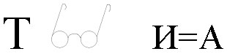
8. 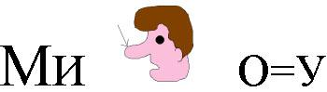

6. Станция «Зоопарк»
На этой станции команде предлагаются задачи, которые сделаны на карточках в виде животных. С одной стороны карточки написано условие задачи, с другой стороны - указан балл

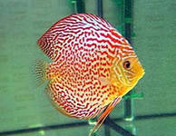  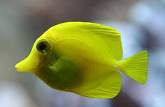 | На грядке сидели 4 воробья. К ним прилетели еще 2 воробья. Кот Васька подкрался и схватил одного воробья. Сколько воробьев осталось на грядке? (2 очка)  В комнате 4 угла. В каждом углу сидит кошка. Напротив каждой кошки по три кошки. На хвосте каждой кошки по одной кошке. Сколько же всего кошек в комнате? (1 очко)
 | Разделить 5 яблок между пятью детьми так, чтобы каждый получил по яблоку и одно яблоко осталось в корзине (2 очка)
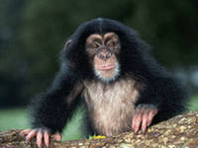 | Ребята пилят бревно на части определенной длины. Отпиливание одного такого куска занимает одну минуту. За сколько минут они распилят бревно длиной 5 метров на пять частей? (2 очка)
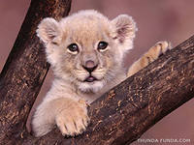 | У отца 6 сыновей. Каждый сын имеет одну сестру. Сколько всего детей у отца? (2 очка)
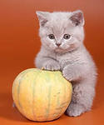 | По дороге 2 мальчика шли и 2 рубля нашли. За ними еще четверо идут, сколько они найдут? (2 очка)
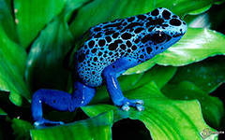 | Имеется кусок сукна длиной 16 м, от которого каждый день отрезают по 2 м. По истечении скольки дней отрежут последний кусок? (2 очка)
 | Какие часы показывают верное время только два раза в сутки? (2 очка)
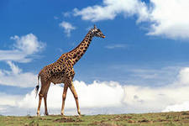 | Где на Земле самые длинные сутки? (2 очко)
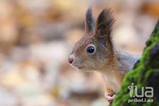 | На одной чаше весов кирпич, а на другой - половины такого же кирпича и гиря в 1 кг. Весы находятся в равновесии. Сколько весит кирпич? (1 очко)
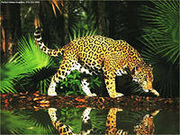 | Пассажир такси ехал в село. По дороге он встретил пять грузовиков и три легковые машины. Сколько всего машин ехало в село? (1 очко)
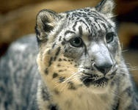 | Что тяжелее: килограмм ваты или килограмм железа? (1 очко)
 | Четверо играли в домино 4 часа. Сколько часов играл каждый? (1 очко)
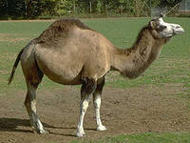 | Сколько букв в азбуке? (2 очка)
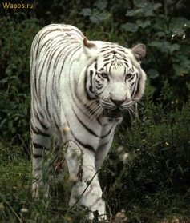 | Найти 2 таких числа, произведение которых 24 и частное тоже 24. (1 очко)
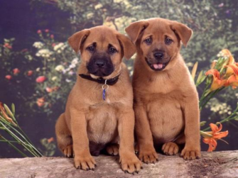 | Петух, стоя на одной ноге, весит 3 кг. Сколько он весит, стоя на двух ногах? (1 очко)
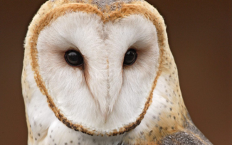 | За книгу заплатили 1 рубль и еще полстоимости книги. Сколько стоит книга? (1 очко)

7. Станция «Пословицы и поговорки»
Вставить пропущенное слово, ответ записать на бланке ответов.

1. … за всех и все за одного

2. … раз примерь, …раз отрежь

3. не имей … рублей, а имей …друзей

4. ум хорошо, а … лучше

5. за … зайцами погонишься, ни … не поймаешь

6. у … нянек дитя без глаза

8. Станция «Числовая»
Найди в словах числительное (число), выписать в лист ответов. За каждое найденное числительное ученик получает 1 балл.

Опять Родина встречает зиму. Припять покрылась льдом. Много снегу подвалило. Стрижа едва ли увидишь. Сорока собирает отбросы. Припасы на зиму люди хранят в подвалах. Патрикеевна мышкует. В парке одинаково подстриженные деревья припорошены снежком. Лыжники в трикотажных костюмах не бояться морозов. Мил ли он нам, этот мороз? Да, по-настоящему мил и дорог!
9.Станция «Царство Драконово» 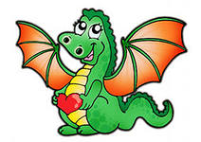
Выполнить действия и разукрасить Дракона в соответствии с найденными ответами.

$\frac{2}{7}$ :$\frac{2}{5}$ = фиолетовый

$\frac{3}{16}$ :$1 \frac{3}{4}$ = желтый

$\frac{3}{4}$ :$6$ = синий

$\frac{4}{5}$ :$1 \frac{1}{5}$ = голубой

$1\frac{1}{2}$ :$\frac{3}{4}$ = зеленый

3$\frac{3}{4}$ :$7 \frac{1}{2}$ = оранжевый

$2\frac{1}{3}$ :$1 \frac{5}{9}$ = красный

Маршрутные листы

6а класс

1ребусная

2кроссвордная

3ошибкино

4царство драконово
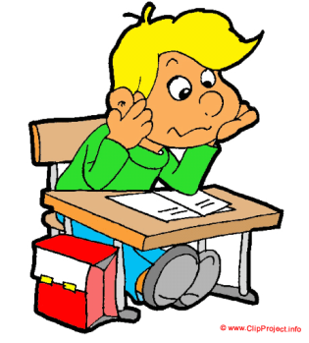 | 6б класс  1 кроссвордная  2 ребусная  3царство драконово  4ошибкино

